Actividad 12

Tejera Santana
Adoney
Sumario
Actividad 12 1
1 Crear una rama llamada con el nombre featureCapitulo1 partiendo de main y haz una captura con su contenido. 3
Se crea la rama. 3
2 Crear un fichero en local llamado capitulo1.txt en la rama featureCapitulo1 con el siguiente contenido: 4
Se crea el archivo con su contenido 4
3 Realizar un commit de los últimos cambios con el mensaje “Añadido fichero capitulo1 .” y ver el estado del repositorio. 4
Se hace el commit desde local. 5
Y desde el repositorio no se muestra ningún cambio. 6
4 Realizar un push de los últimos y ver el estado del repositorio. 7
Se sube los cambios al repositorio. 7
Y ahora si se aplican los cambios al repositorio. 8
5 Mergea la rama featureCapitulo1 con main. 9
Una vez cambiado a la rama “main”, se mergea la rama de capitulo. 9
Se termina comprobando que todo haya funcionado. 10

Crear una rama llamada con el nombre featureCapitulo1 partiendo de main y haz una captura con su contenido.

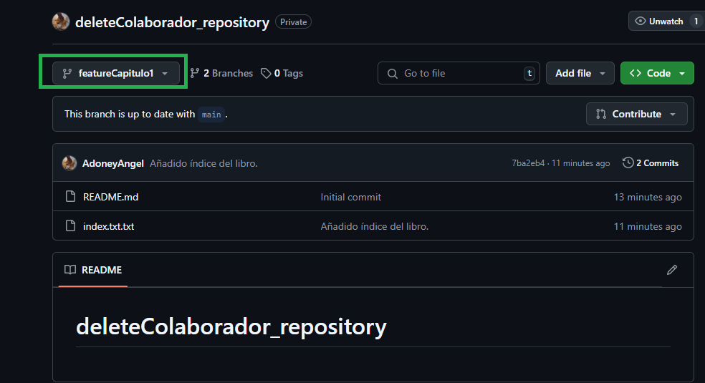
Se crea la rama.

Crear un fichero en local llamado capitulo1.txt en la rama featureCapitulo1 con el siguiente contenido:

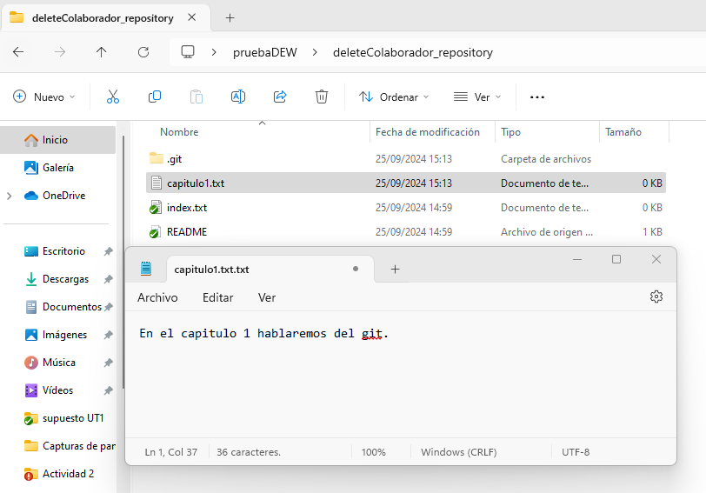
Se crea el archivo con su contenido

Realizar un commit de los últimos cambios con el mensaje “Añadido fichero capitulo1 .” y ver el estado del repositorio.

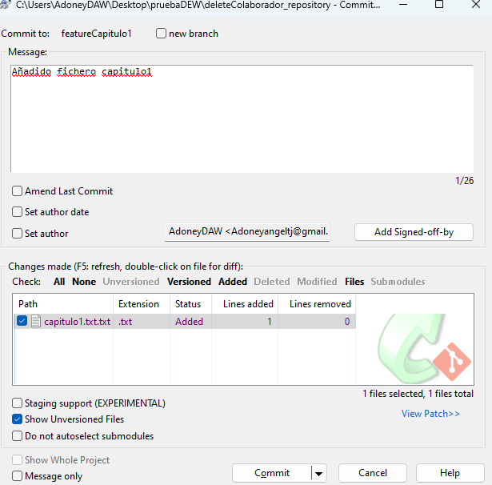
Se hace el commit desde local.

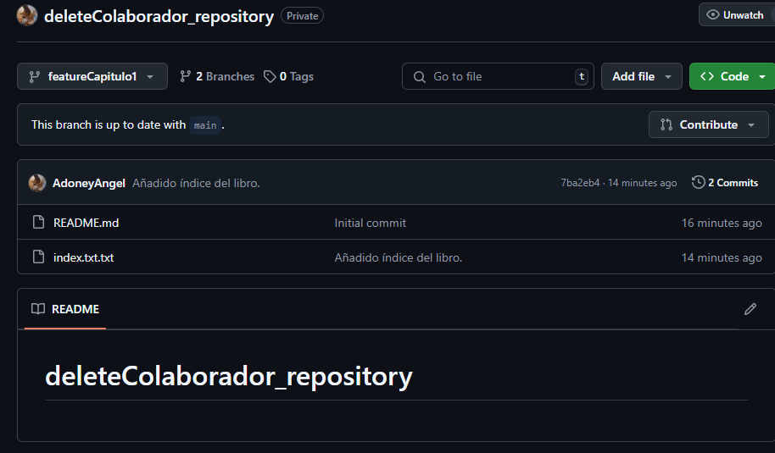
Y desde el repositorio no se muestra ningún cambio.

Realizar un push de los últimos y ver el estado del repositorio.

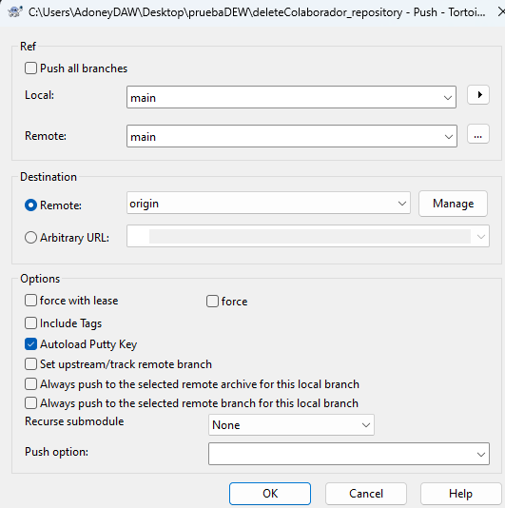
Se sube los cambios al repositorio.

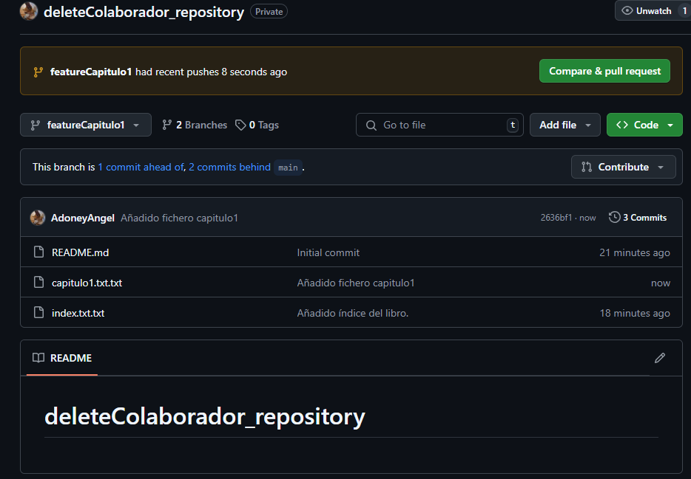
Y ahora si se aplican los cambios al repositorio.

Mergea la rama featureCapitulo1 con main.

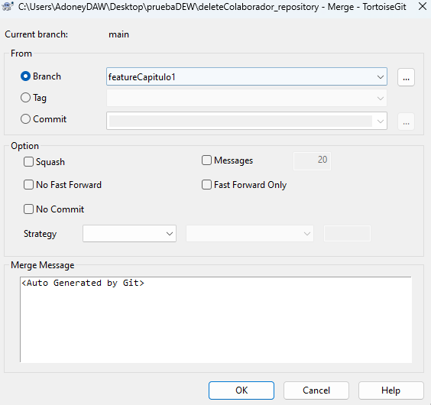
Una vez cambiado a la rama “main”, se mergea la rama de capitulo.

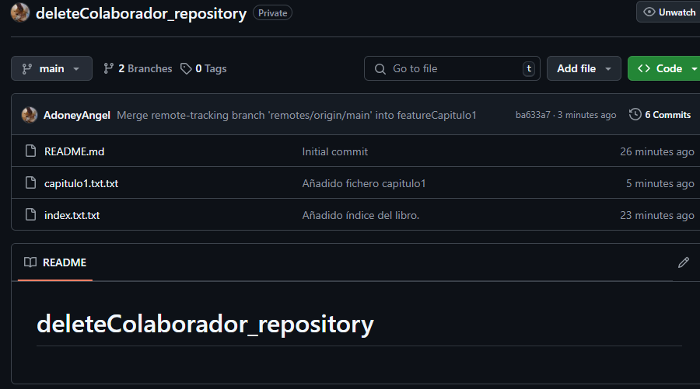
Se termina comprobando que todo haya funcionado.

